Kartoffeln mit Senf-Eiern
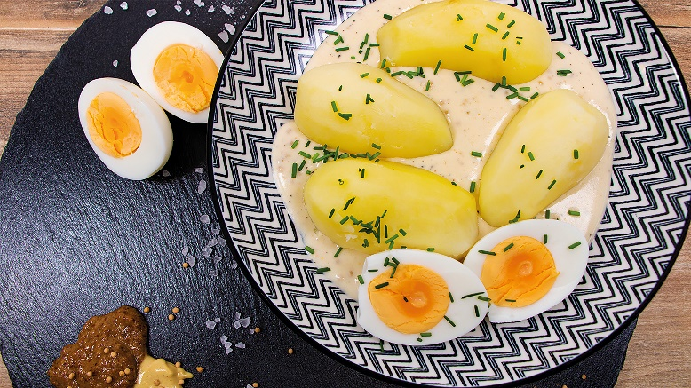
Quelle: KMG/die-kartoffel.de (bei Verwendung bitte angeben)
Zutaten für 2 Portionen:
500 g Kartoffeln
4 Eier
1 EL Kartoffelstärke
250 ml Milch
250 ml Sahne
50 g Butter
3 EL Dijon-Senf
3 EL süßer Senf
1 EL Senfkörner
Salz, Pfeffer

Zubereitung:

Einen Topf mit Wasser zum Kochen bringen. Die Eier mit einem Esslöffel in das Wasser gleiten lassen. Die Eier zwischen fünf und acht Minuten (je nach Belieben) kochen. Die Eier mit dem Esslöffel aus dem Wasser nehmen und in einer Schüssel erkalten lassen.

Die Kartoffeln waschen, schälen und halbieren. Die Kartoffeln in einem zweiten Topf mit Salzwasser kochen, bis sie gar sind, circa 25 Minuten. Das Wasser abgießen und die Salzkartoffeln zur Seite stellen.

Einen Topf auf den Herd stellen und die Butter darin schmelzen. Die Kartoffelstärke hinzugeben und auf kleiner Flamme mithilfe des Schneebesens zur Mehlschwitze verrühren.
Die Sahne und die Milch unter Rühren hinzugeben, sodass keine Klümpchen entstehen.

Beide Senfsorten und die Senfkörner unterrühren und den Topf vom Herd nehmen. Die Senf-Soße mit Salz und Pfeffer abschmecken. Die hart gekochten Eier schälen und halbieren.

Auf einem Teller die Salzkartoffeln, die hartgekochten Eier und die Senf-Soße anrichten und sofort servieren.

Das Rezept für Kartoffeln mit Senf-Eiern, inklusive Videoanleitung, gibt es auch online unter folgendem Link: https://www.die-kartoffel.de/suche/rezepte/senfeier

Weitere leckere Rezepte sowie Informationen und Tipps rund um die Kartoffel gibt es unter www.die-kartoffel.de.
Die Kartoffel auf Instagram: diekartoffel.de
Die Kartoffel auf Facebook: DieKartoffel

Über die KMG
Die Kartoffel-Marketing GmbH (KMG) wurde 2014 gegründet. Sie versteht sich als „Bündnis der Kartoffelprofis“ und repräsentiert die deutschen Speisekartoffelproduzenten und die Kartoffelhändler. Ihr Ziel ist es, die Verbraucher in Deutschland über die Vielseitigkeit und den hohen Wert der Kartoffel zu informieren. Zur KMG gehören der Deutsche Kartoffelhandelsverband e. V., die Bundesvereinigung Erzeugergemeinschaften Kartoffeln und der Verein Landvolk Niedersachsen – Landesbauernverband e. V. Projekte der KMG werden von der Landwirtschaftlichen Rentenbank unterstützt.

Experten-Interviews:
Wir arbeiten mit zahlreichen Experten aus dem Kartoffelanbau und aus der Kartoffelproduktion zusammen,
die Ihnen für Interviews zur Verfügung stehen. Bitte wenden Sie sich gerne an uns.

Pressekontakt:
agentur05 GmbH | Christina Fischer
E-Mail: fischer@agentur05.de
Tel.: 0221 925454-816 gefördert von der Sachsenring 81 | 50677 Köln Landwirtschaftlichen Rentenbank

